Nume: Chiorean
Prenume: Alex - Denis
E-mail: Chiorean.Io.Alex@student.utcluj.ro
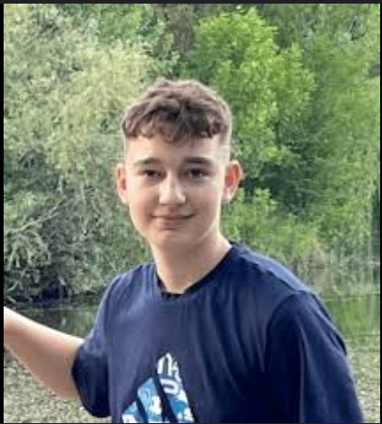
Asteptari legate de educatie:
- „Un student nu așteaptă ca educația să-i dea răspunsuri, ci curajul de a le descoperi singur.”
Discipline: https://etti.utcluj.ro/fise-discipline/articles/ea-ro.html
Disciplina | An | Link
Informatica Aplicata | 1 | https://etti.utcluj.ro/files/Acasa/Site/FiseDisciplina/EaRo/06.pdf
Fizica I | 1 | https://etti.utcluj.ro/files/Acasa/Site/FiseDisciplina/EaRo/03.pdf
Circuite integrate digitale | 2 | https://etti.utcluj.ro/files/Acasa/Site/FiseDisciplina/EaRo/19.pdf
Microcontrolere | 3 | https://etti.utcluj.ro/files/Acasa/Site/FiseDisciplina/EaRo/41.pdf
Surse de alimentare | 4 | https://etti.utcluj.ro/files/Acasa/Site/FiseDisciplina/EaRo/46.pdf

Hobby-uri:
- Fotbal
- Tenis
- Volei

Elemente HTML:
<h1><h2>…<h6>

<p>
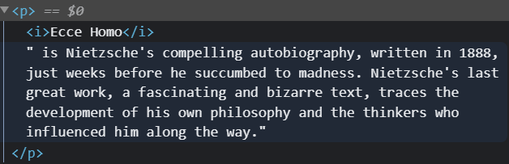
<table>
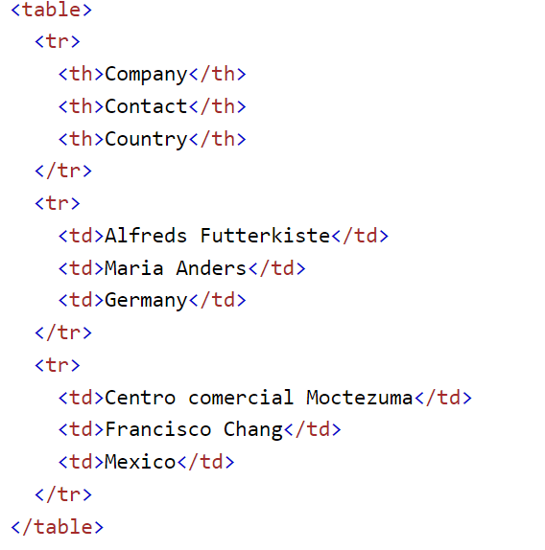

<ul> sau <ol>
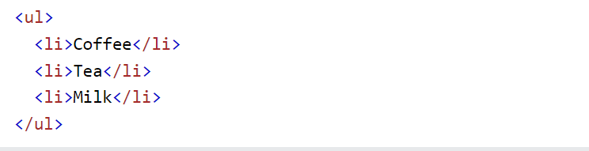
<img>
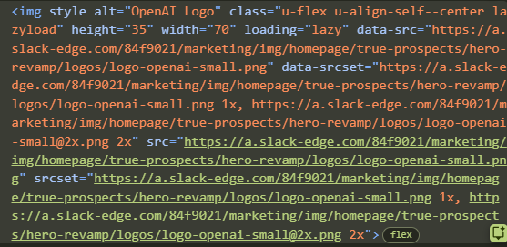

<div>
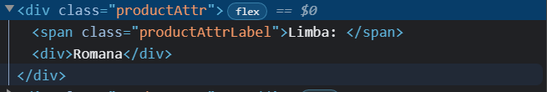

<br>
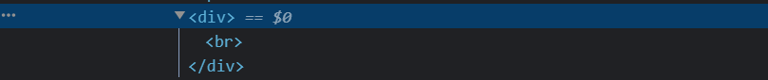

Observatie: imaginea utilizată în secțiunea ”Poza” a fost generată utilizând https://generated.photos/humans/romanian-race# și nu aparține unei persoane reale.

HTML Tutorial: https://www.w3schools.com/html/html_elements.asp
HTML Editor: https://www.w3schools.com/html/tryit.asp?filename=tryhtml_default

